**Дата:** 28.04.22

**Клас:** 3 – Б

**Предмет:** *Математика*

**Вчитель:** Лисенко О. Б.

**Тема: *Ділення з остачею (ознайомлення).***

**Мета**: ознайомити учнів з випадками ділення з остачею; вправляти у порівнянні значень виразів; закріплювати вміння розв’язувати задачі на порівняння чисел; розвивати мислення; виховувати інтерес до предмета.

**Хід уроку**

***Користуйтеся презентацією під час опрацювання даної теми уроку або відео уроком за посиланням:***

[***https://www.youtube.com/watch?v=UktXojpXC2o***](https://www.youtube.com/watch?v=UktXojpXC2o)

***В кінці презентації за слайдом ви можете перевірити правильність виконання завдань.***

**1. Організаційний момент.**

***Приготуйте, будь ласка, все, що потрібно для уроку: підручник, зошит, ручку, олівці, лінійку, чернетку.***

***Старанно працюйте. Не забувайте робити хвилинки відпочинку та релаксації під час уроку.***

**2. Актуалізація опорних знань**

**1) *Слайд 3- 11 .* Усний рахунок . Або за №598 (1).**

***2) Каліграфічна хвилинка.***

**3. Повідомлення теми уроку.**

— ***Сьогодні на уроці ви переконаєтеся, що не завжди можна виконати розподіл множини на рівночисельні підмножини.***

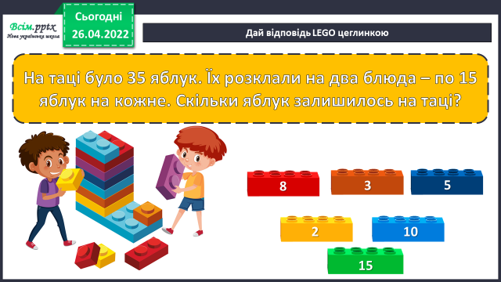

**4. Вивчення нового матеріалу.**

**1) № 599 *Усне розв’язування задачі*.**

**2) № 600. *Розглянь малюнок і прочитай пояснення.***

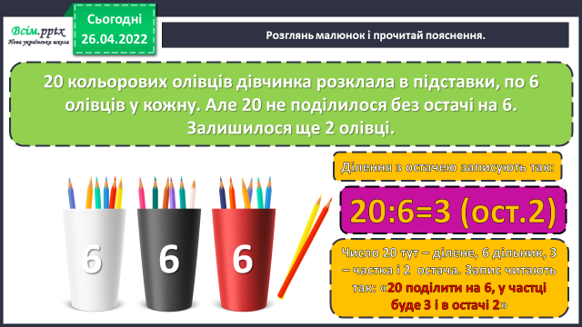

**5.** **Закріплення вивченого.**

**1) №601.** ***Виконай ділення з остачею за малюнками.***

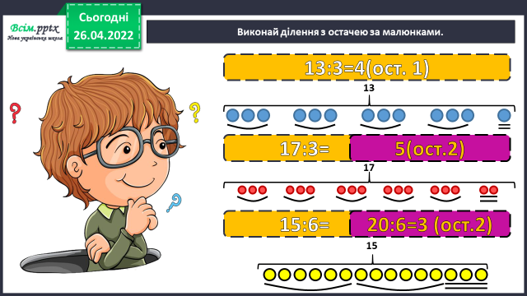

***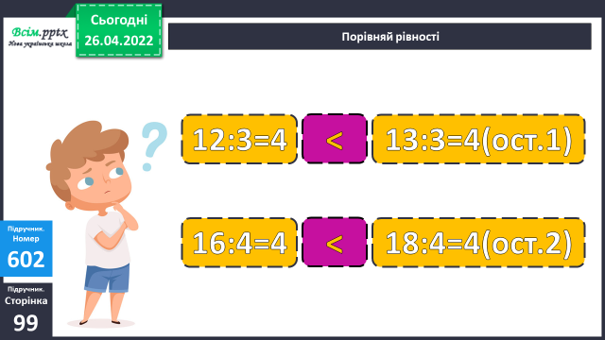*2) №602.*Порівняй рівності.***

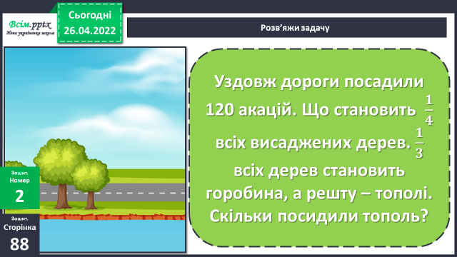**3) Розв’яжи задачу .**

***Розглянь коротку умову та запиши розв’язок в зошит, скориставшись планом розв’язку.***

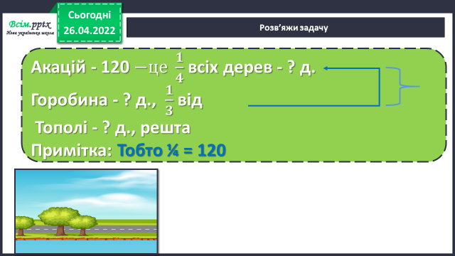

***План***

***1) Скільки дерев висадили вздовж дороги всього?***

***2) Скільки висадили горобини?***

***3) Скільки дерев акації та горобини висадили разом?***

***4) Скільки висадили тополь?***

**6. Підсумок.**

**1) Вправа «Веселка»**

**2) Домашнє завдання.**

**Розв’язати задачу про олівці та розв’язати приклади з остачею.**

**Задача**

***Запиши розв’язок та відповідь.***

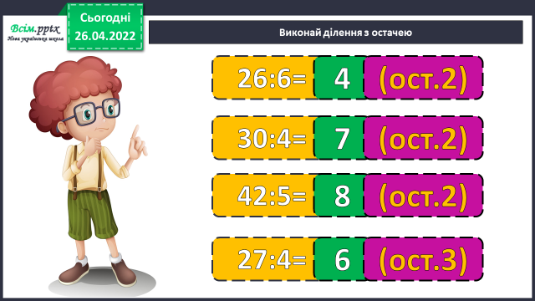**Приклади**

**Роботи надсилайте на Human.**